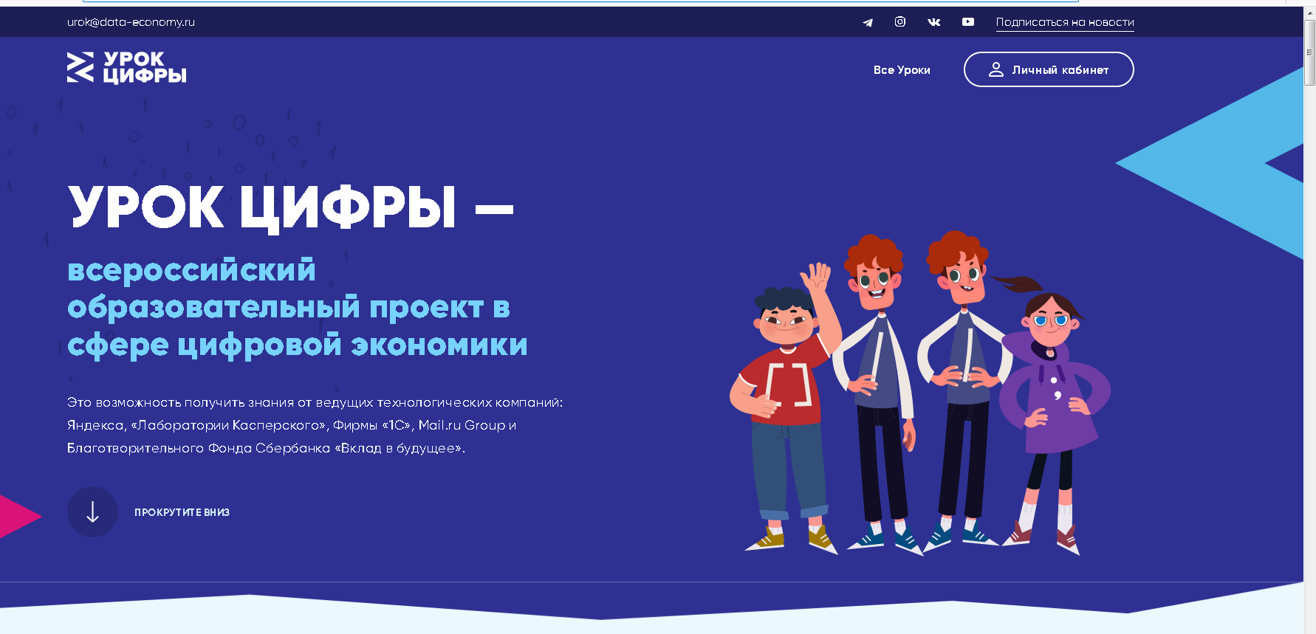

12 апреля с космодрома «Урока цифры» стартует разработка «1С» по цифровизации бизнеса предприятий

С 12 по 30 апреля 2021 года пройдет «Урок цифры» по теме «Цифровое производство». Новый урок всероссийского проекта подготовлен экспертами фирмы «1С» в рамках Образовательной инициативы при поддержке Минцифры России, Минпросвещения России, организации «Цифровая экономика» и компанийпартнеров из числа лидеров цифровой экономики. Ученики 1-11 классов узнают, как устроено современное производство: от обычной кондитерской и до производства сложных, высокотехнологичных продуктов, какую роль в нем играют информационные технологии и что такое цифровая трансформация предприятий.
«Одна из актуальных задач государства в эпоху цифровой трансформации – обеспечить экономику страны квалифицированными кадрами. Проект «Урок цифры», созданный в партнерстве с лидерами отрасли, призван познакомить подрастающее поколение с современными технологиями и заинтересовать будущих профессионалов теми специальностями, которые в ближайшие годы будут на пике востребованности. И очень важный фактор в этом деле – социальная ответственность бизнеса, который озабочен не только перспективами своей компании, но и будущим страны. Такие проекты, как уроки цифры, отлично дополняют государственные меры по подготовке специалистов», — прокомментировал заместитель председателя правительства РФ Дмитрий Чернышенко.
«Важно давать детям знания, которые пригодятся им в современном мире, будут актуальны, когда они начнут работать по выбранной профессии. Поэтому тематика «Урока цифры» выбрана не случайно. Она полностью соответствует задаче развития предпринимательских и цифровых компетенций школьников, являющихся одним из приоритетов нового содержания общего образования. «Урок цифры» будет полезен всем тем, кто к нему присоединится», – прокомментировал Павел Кузьмин, директор Департамента цифровой трансформации и больших данных Минпросвещения России.
«Высокие зарплаты специалистов по автоматизации, по бизнес-процессам – это важно при выборе профессии, но еще важнее то, что это очень интересное направление. Те, кто его выберут, будут применять современные мобильные, облачные технологии, узнают, как работают изнутри разные бизнесы. А главное – востребованность, самореализация. Созданные программы будут повышать продажи, оптимизировать затраты, анализировать большие данные и в итоге повысят эффективность предприятия. А эффективность предприятий в целом – это и есть успешность нашей страны», - отметил Борис Нуралиев, директор фирмы «1С».
«На горизонте ближайших десяти лет цифровые технологии существенно изменят облик промышленности. «Урок цифры» от 1С с помощью игровых тренажеров расскажет детям, каким будет производство будущего, и поможет сориентироваться в мире цифровых профессий, чтобы более осознанно выбрать свой путь», - комментирует Евгений Ковнир, генеральный директор организации «Цифровая экономика».
Урок состоит из видеороликов с объяснениями и интерактивных тренажеров для закрепления знаний. В видеолекции специалисты фирмы «1С» расскажут об основных принципах цифровизации производства. Уровень сложности заданий адаптирован под возрастные группы начальной, средней и старшей школы. Ребятам предлагается пройти по пути настоящего космического автоматизатора и помочь директору преобразить свою фабрику. Ведь она устроена не так просто, как может показаться на первый взгляд! За кулисами, казалось бы, обычной кондитерской – целый мир различных процессов. Как правильно хранить товары, чтобы быстро находить нужные? Сколько нужно заказать ингредиентов, чтобы выпечь ровно сто пончиков? Что такое “умный цех”? Как расширить бизнес и открыть популярное кафе? На эти и многие другие вопросы ребята ответят во время своего путешествия. В их арсенале – внимательность, ум, смекалка, умение задавать правильные вопросы и находить лучшие цифровые решения. Тренажер разделен на девять заданий. Самым младшим ребятам достаточно пройти первые три – и решить мучающую Директора проблему с перепроизводством пончиков. Более старшие или более любознательные пойдут дальше и превратят фабрику в ведущее предприятие! В связи с проведением урока в даты празднования 60-летия первого полета человека в космос условным игровым сценарным контекстом тренажера станет автоматизация предприятия, расположенного на далекой планете. В игровом тренажере ребята попробуют себя в роли специалиста по бизнес-процессам, решат задания по автоматизации вымышленной торгово-производственной сети, производящей пончики и поставляющей их по всей Галактике. Материалы для учителей и школьников будут доступны на сайте урокцифры.рф. Выполнить задания можно в любое время: в школе с учителем или дома, самостоятельно либо с родителями. Преподаватели смогут воспользоваться методическими указаниями, чтобы провести занятие в классе.

Об «Уроке цифры».
«Урок цифры» — это всероссийский образовательный проект, позволяющий учащимся получить знания от ведущих технологических компаний и развить навыки и компетенции цифровой экономики. Проект реализуется в поддержку федерального проекта «Кадры для цифровой экономики». Занятия на тематических тренажерах проекта «Урок цифры» реализованы в виде увлекательных онлайн-игр для трех возрастных групп — учащихся младшей, средней и старшей школы. Методические материалы уроков остаются в доступе на сайте проекта и охватывают широкий круг тематик: алгоритмы, кодирование, командная разработка, безопасность в Интернете, управление проектами, искусственный интеллект, машинное обучение, персональные помощники, сети и облачные технологии, большие данные, беспилотный транспорт, нейросети и коммуникации, приватность в цифровом мире. Инициаторы «Урока цифры» — Министерство просвещения РФ, Министерство цифрового развития, связи и массовых коммуникаций РФ и АНО «Цифровая экономика». Задачами проекта являются развитие у школьников цифровых компетенций и ранняя профориентация: уроки помогают детям сориентироваться в мире профессий, связанных с компьютерными технологиями и программированием. Партнерами проекта в 2020/21 учебном году выступают «Лаборатория Касперского», Благотворительный фонд Сбербанка «Вклад в будущее», фирма «1С», компании Яндекс, Mail.ru Group. Технологические партнеры — образовательная платформа «Кодвардс» и международная школа программирования «Алгоритмика». В прошлом учебном году «Урок цифры» охватил больше половины российских школьников. За 2,5 года дети, родители и учителя обратились к урокам, доступным на сайте проекта, более 32 млн раз. Проект охватил все 85 регионов России, а в 2019/2020 учебном году расширил свою географию — при поддержке Россотрудничества учащиеся русскоязычных школ из 100+ стран прошли тренажеры от ведущих российских компаний цифровой экономики. В 2020 году всероссийский образовательный проект для школьников «Урок цифры» стал победителем авторитетной премии в области связей с общественностью PROBA AWARDS в номинации «Лучший проект по эффективности медиа-коммуникаций», в 2021 году получил Премию RuPoR в номинации Digital образовательный проект с формулировкой от жюри – «За эффективные цифровые коммуникации с подрастающим поколением» и Национальную премию в области развития общественных связей «Серебряный лучник», победив в номинации «Продвижение государственных и общественных программ».

